**2016年新城初中与固城中学《百校千师手拉手》活动之（一）**

2016年1月8日

为了全面提升教师的课堂教学水平及学科专业素养，引导广大教师自觉钻研教材教法，努力提高教育教学质量，固城中学于2015年12月初开始了“南京市新优质初中创建系列活动——固城中学优质课堂教学竞赛月”活动。经过前两轮的激烈竞争，语文、数学、英语三门学科各有两位教师凭借扎实的教学功底挺进了竞赛的第三轮环节——决赛。

2016年1月8日下午，高淳区固城中学第三轮赛课以及学科微型讲座活动顺利举行。参加本次活动的有高淳区教师发展中心语文数学英语研训员、固城中学全体语数英老师，南师附中新城初级中学副校长陈静率语文、数学、英语学科优秀教师共6人全程参加此次活动。

新城中学语文特级教师伏荣超开设了“阅读教学中的问题与问题群导学”微讲座，数学郭丽莉开设了“反思改进实践——课例研讨”微讲座，英语张萍花开设了“因材施教，分层推进”微讲座，区研训员和学校全体语数外教师参加了活动。新城初中教务处诸云芳老师还就“教导处成绩分析系统”的操作进行了指导交流。

通过一个月的竞赛活动，广大教师进一步认识到提高自身的课堂教学能力是提升教学质量的重要环节！课堂教学设计必须精益求精，课堂教学水平永无止境！

[[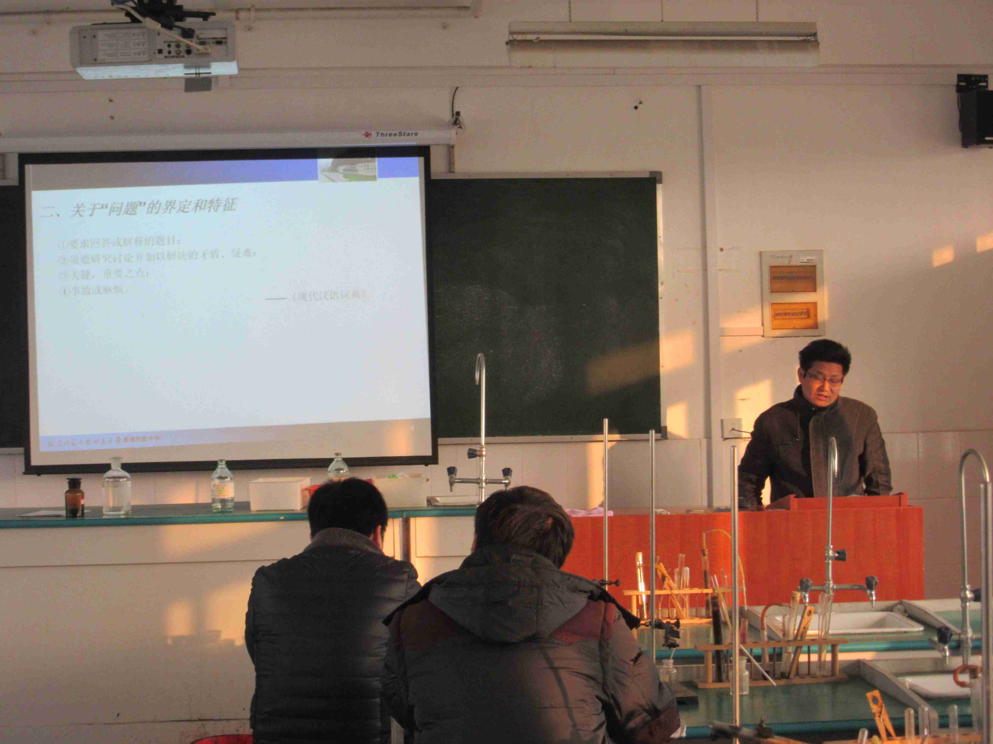](http://www.gcgczx.com/uploadfile/jpg/2016-1/2016111144011738.jpg)](http://www.gcgczx.com/uploadfile/jpg/2016-1/2016111144011738.jpg" \o "点击图片看全图" \t "_blank)

伏荣超老师讲座

[[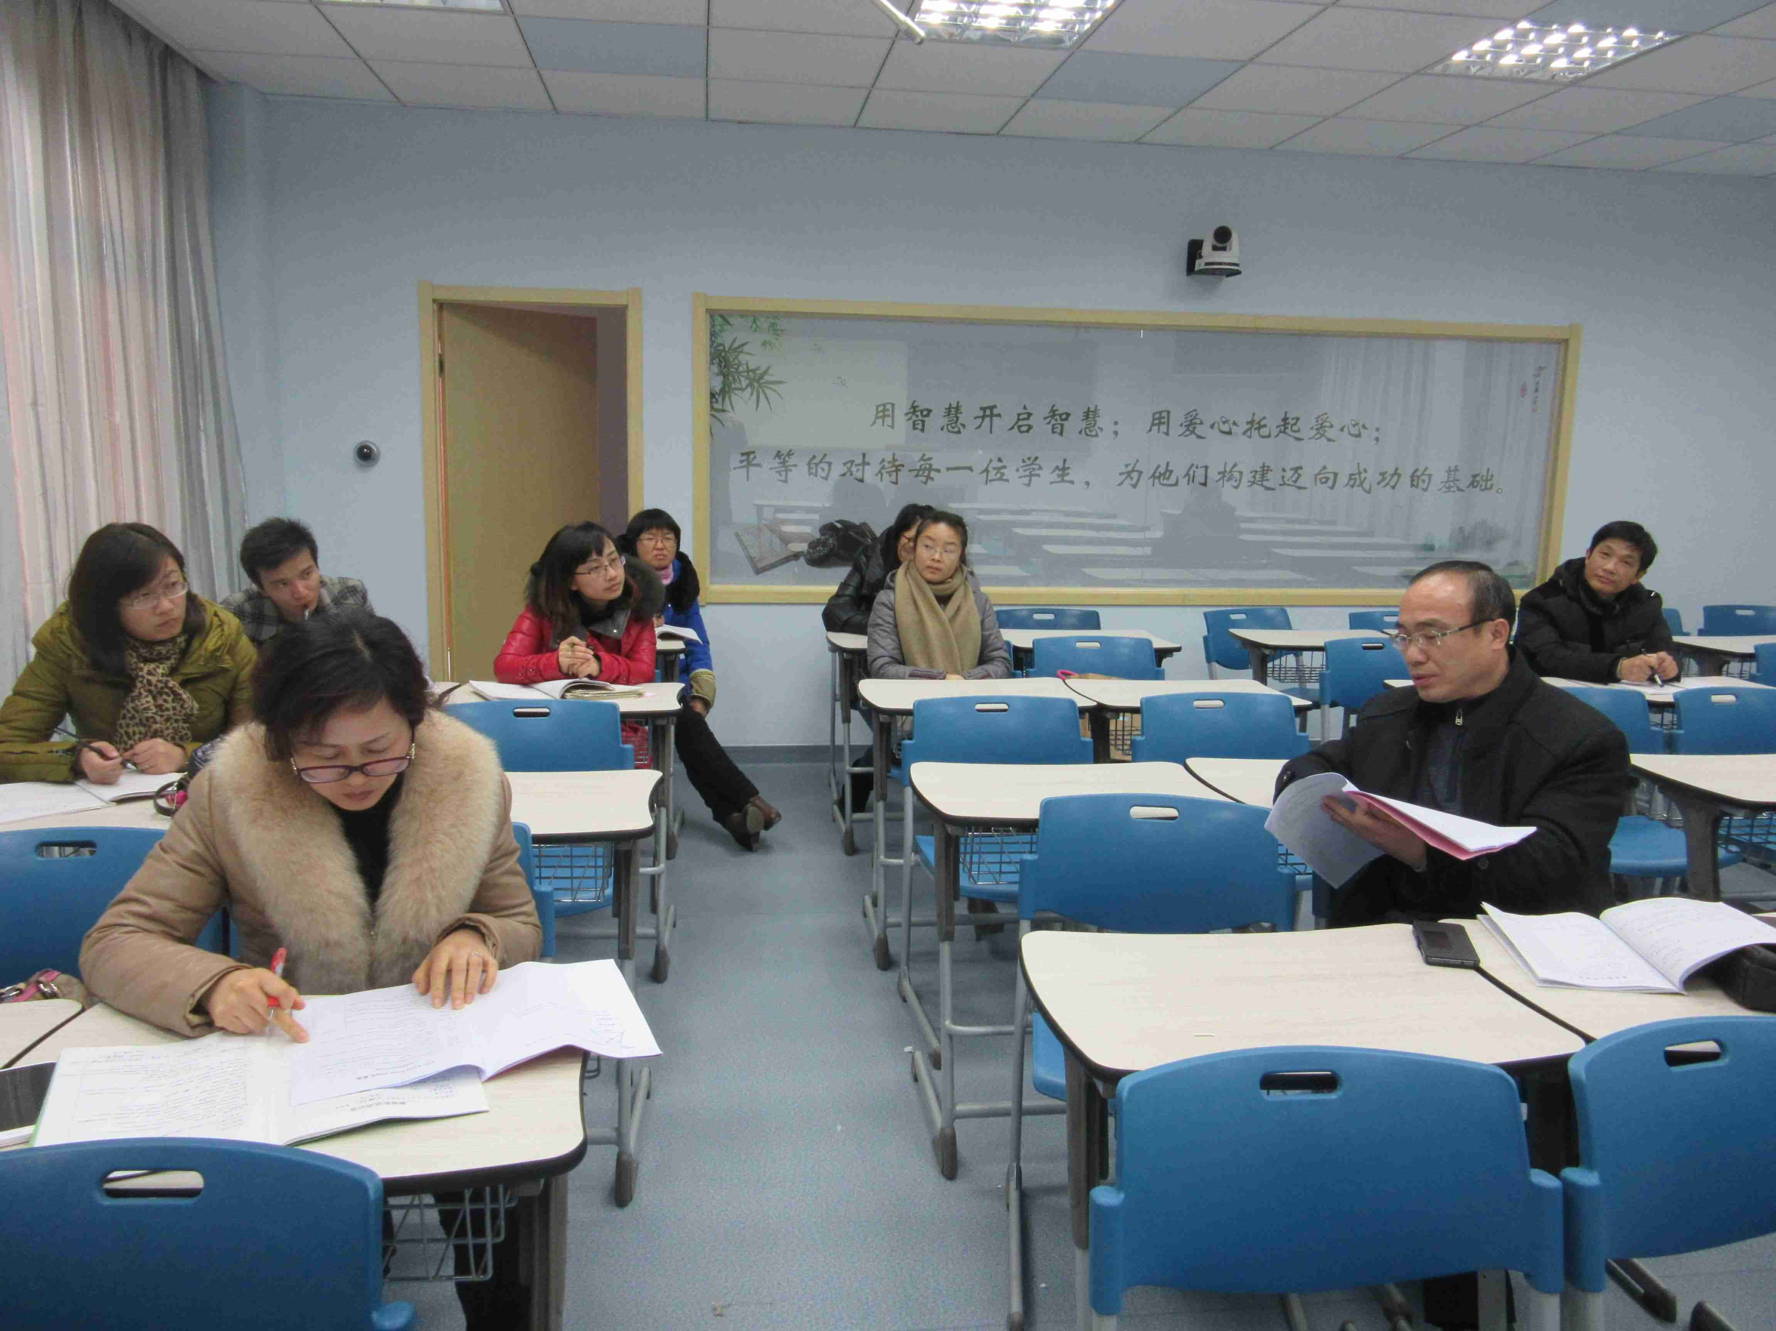](http://www.gcgczx.com/uploadfile/jpg/2016-1/2016111144019373.jpg)](http://www.gcgczx.com/uploadfile/jpg/2016-1/2016111144019373.jpg" \o "点击图片看全图" \t "_blank)张萍花老师讲座

[[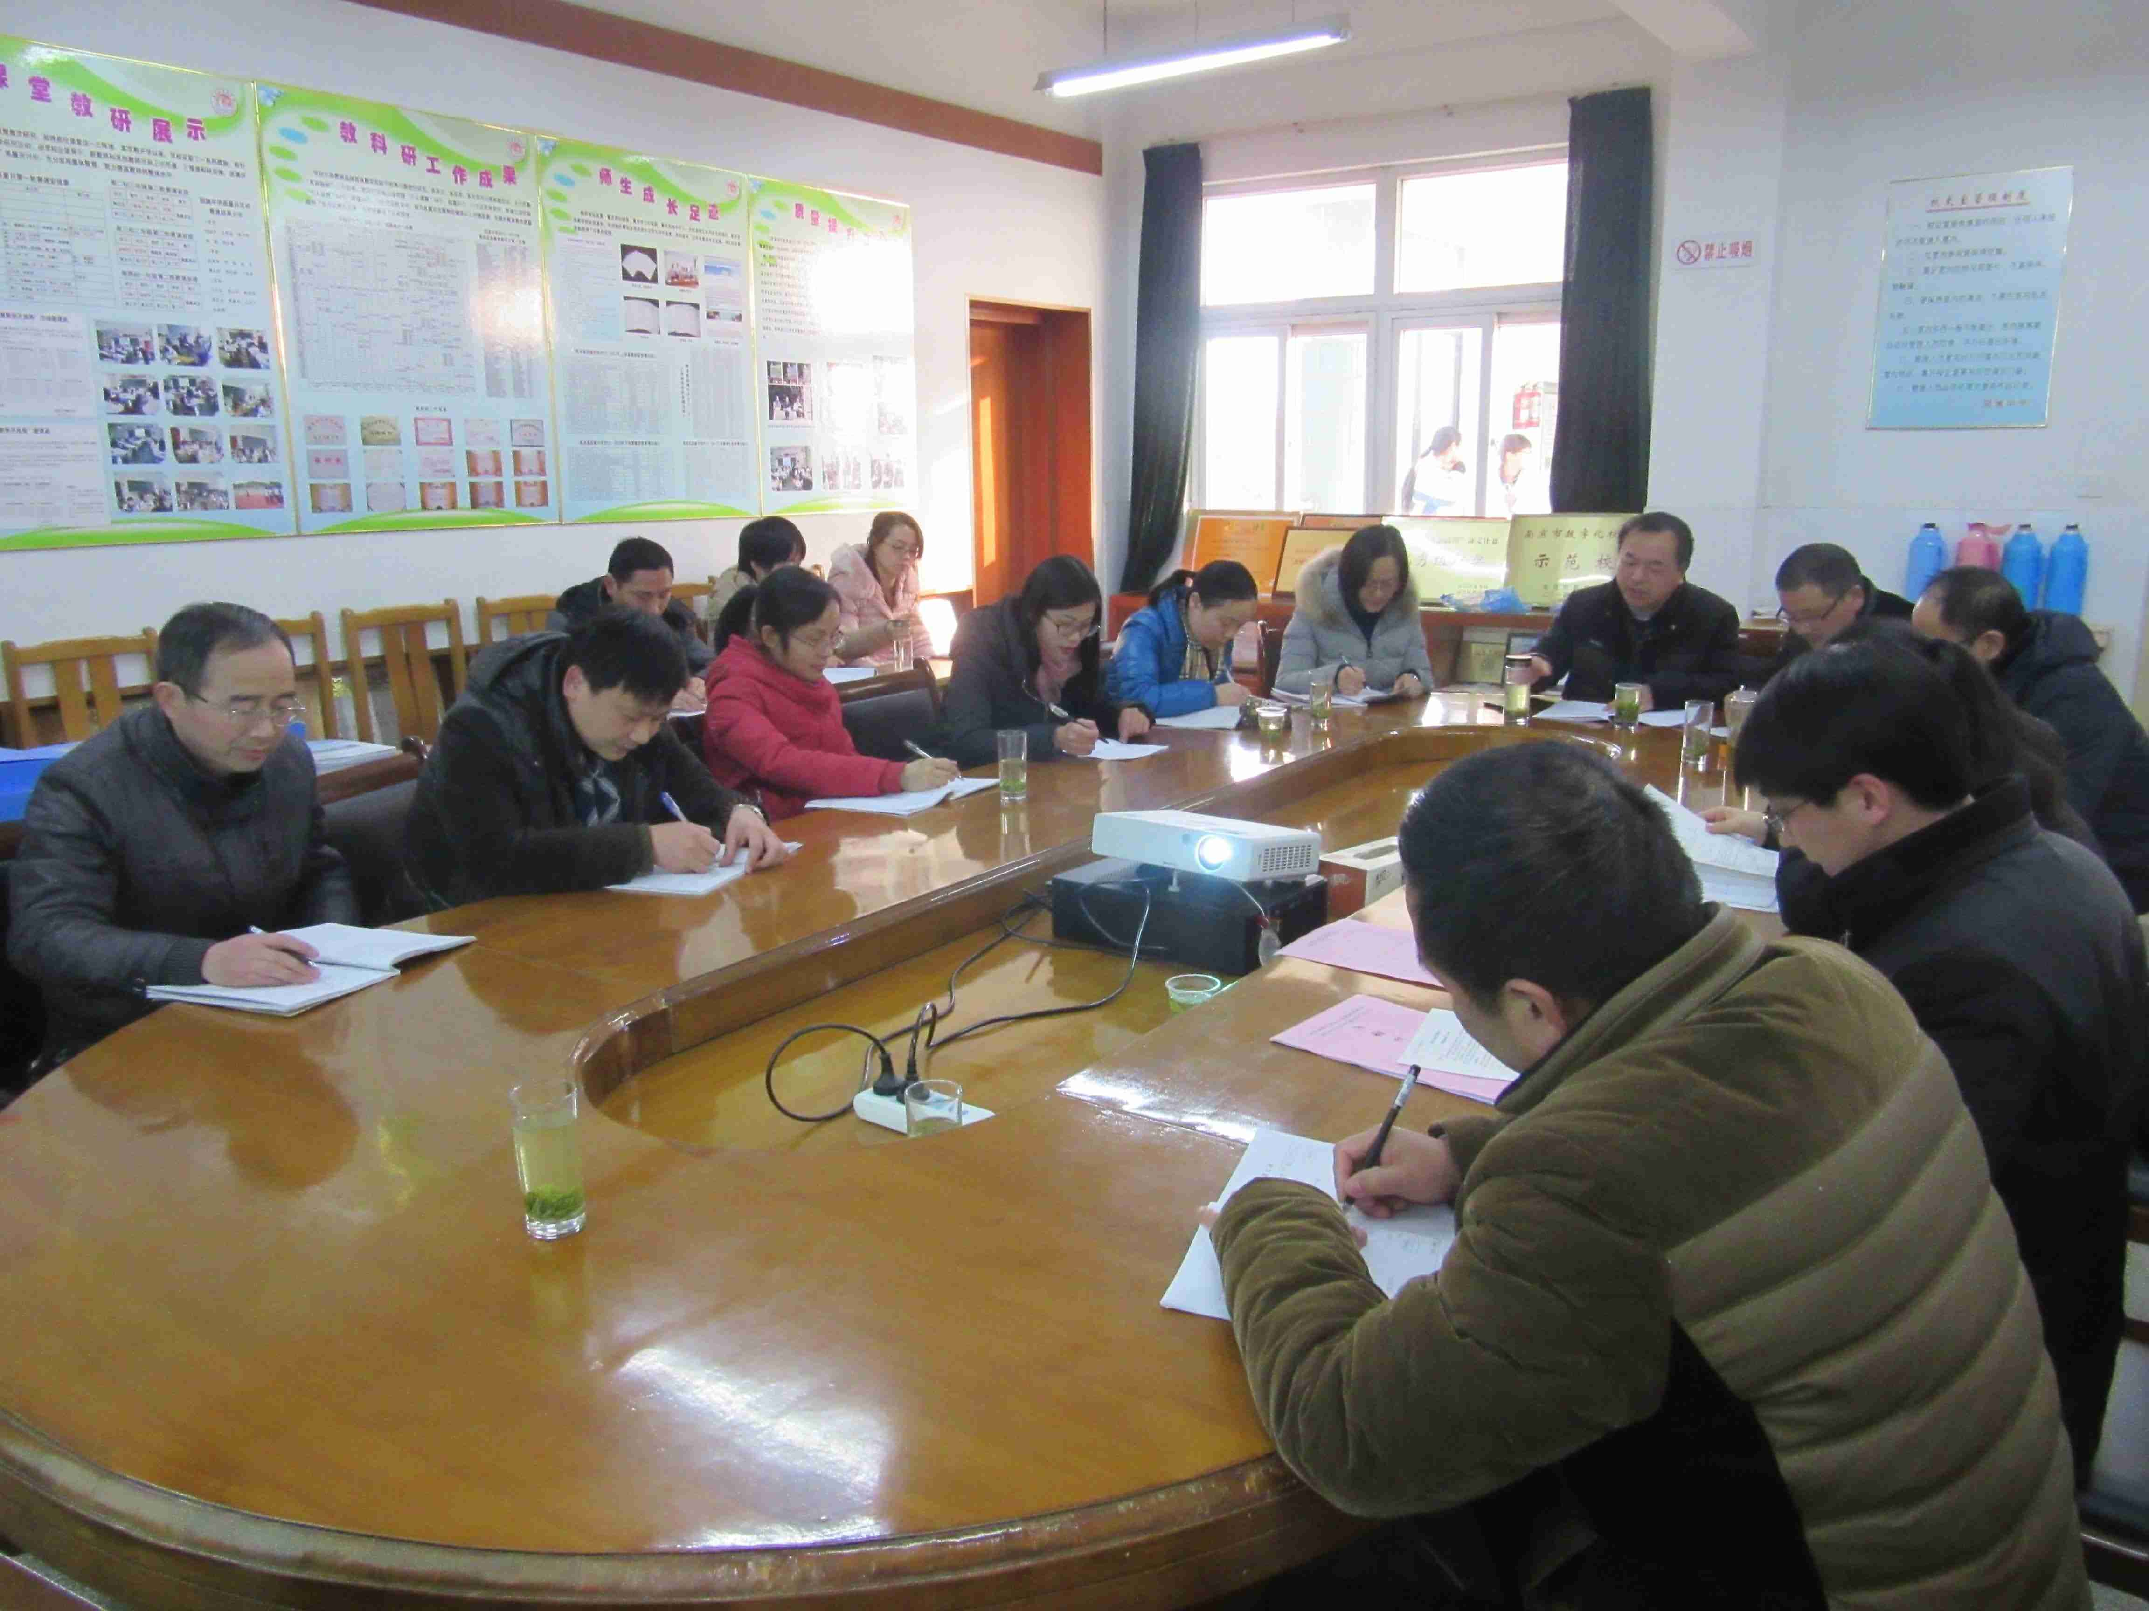](http://www.gcgczx.com/uploadfile/jpg/2016-1/2016111144350139.jpg)](http://www.gcgczx.com/uploadfile/jpg/2016-1/2016111144350139.jpg" \o "点击图片看全图" \t "_blank)

两校领导交流